Развивающая предметно-пространственная среда подготовительной группы

Уголок двигательной активности | Создание условий для занятия физическими упражнениями в группе, стимулирование желания заниматься дигательной деятельностью. Развивать двигательную активность. | Флажки разноцветные; мяч резиновый средний; мяч для боулинга; флажки на ленточке; кегли; обручи; карточки: «Виды спорта»; ленты разноцветные; ведро среднее под флажки. Массажные мячи.

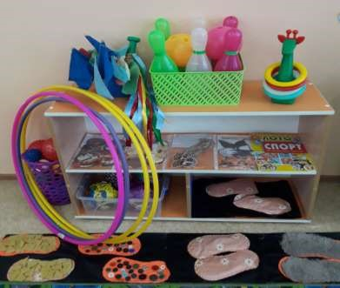

Уголок Природы | Экологическое воспитание и образование детей | Паспорт уголка природы. Комнатные растения: драцена, колеус, традесканция, фиалка, бегония, аспидистра, хлорафитум, сансевьера. Календарь природы. Инвентарь для трудовой деятельности: лейка, опрыскиватель, лопатка, грабли, палочка для рыхления, ведро маленькое, клеенка, тряпочки для протирания листьев, Карточки: «Времена года. Явления природы», «Птицы России», «Полевые цветы», «Комнатные цветы». Дидактический материал «Деревья наших лесов». Наборы домашних и диких животных. Наборы рыбок и насекомых. Макет аквариума. Лото «Овощи-фрукты», пазлы. Д/и «Парочки»

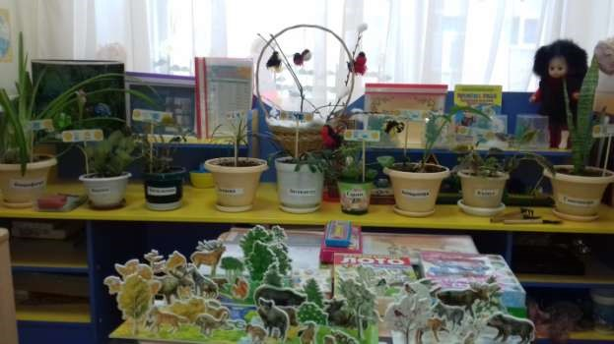

Уголок  экспериментальной деятельности | Развитие познавательной деятельности детей через включение в процесс экспериментирования. | Природный и бросовый материал: желуди, шишки; ракушки, камешки, проволока, пластмасса.  Мерные стаканчики; воронки; баночки с разными видами материалов: песок, земля, пластмассовые ложки; картотека опытов и экспериментов; контейнер с крышкой; пинцет; шарики надувные разноцветные. Контейнер для песка; контейнер для воды; клеёнка; мелкие, крупные игрушки диких и домашних животных, формочки разной емкости и размера, предметы – орудия, совочки, лопатка, ведерки, грабельки

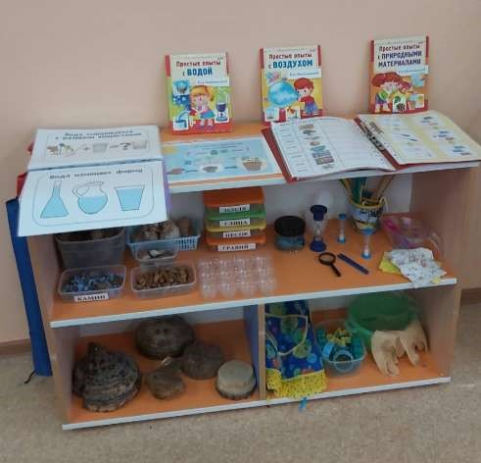

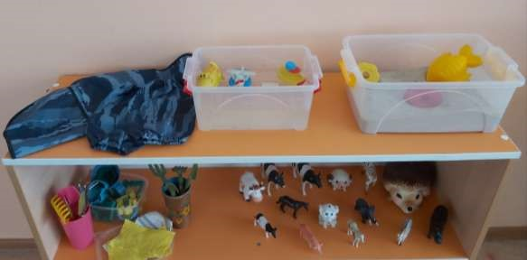

Уголок конструктивно- модельной деятельности | Проживание, преобразование познавательного опыта в продуктивной деятельности.  Приобретение умения возводить постройки и обыгрывать их. | Набор строительного материала, имеющего основные детали (кубики, кирпичики, призмы, короткие и длинные пластины)  Конструкторы из серии: «Лего» мелкий,  Конструкторы из серии: «Лего» крупный, Каска,  Короб для крупного лего - конструктора
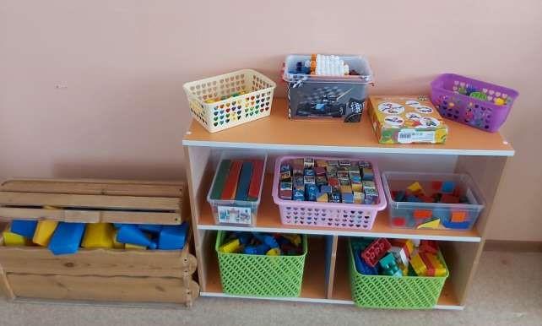

Уголок игровой деятельности | Формирование ролевых действий, умения подбирать предметы и атрибуты для игры.  Стимулирование игровых действий, накопление жизненного опыта. | Куклы маленькие; куклы большие; набор столовых приборов (ложки, вилки); набор чайной посуды (блюдца, чашки); набор хлебо-булочных изделий (круассан, хлеб, батон); набор фруктов; набор овощей; корзинки (тазы); одежда для кукол по временам года; утюг; поднос; набор для парикмахерской (расческа, зеркало, резинки, ободок и т.д.); сумочка детская; набор для магазина (весы, кошелек), набор для игры в больницу, аптеку.  Костюмы-накидки для ролевых игр по профессиям (военный, врач, менеджер)

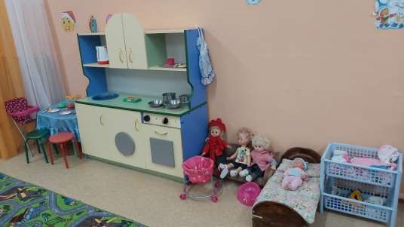

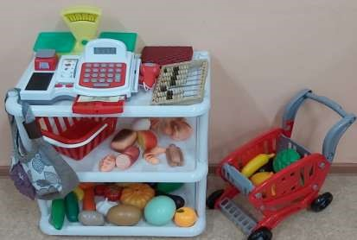

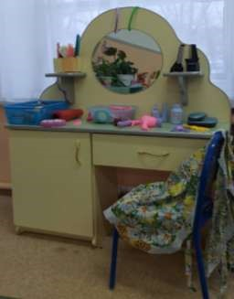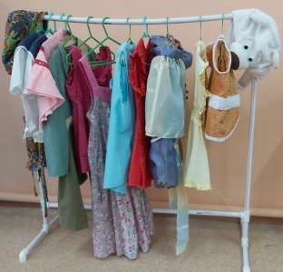

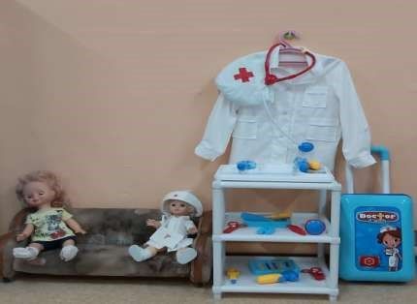

Уголок музыки | Развитие творческих  способностей в развитии самостоятельной музыкально- ритмической деятельности | . Металлофон; гитара; колокольчик, гармошка, пианино мал; бубен.

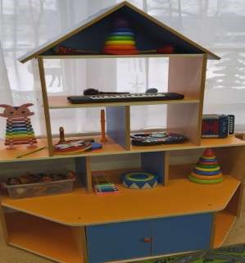

Уголок театрализованной деятельности | Развитие творческих способностей ребенка.  Формирование умения распределять роли, проявлять себя в театрализованной деятельности. | Ширма для театра, н\п игра: Домино «По сказкам»; кубики «В гостях у сказки»; маски животных, птиц, овощей; резиновые игрушки: «Маша и медведь», медведь; фигурки сказочных персонажей, набор наручных кукол би-ба-бо: сказочные персонажи.

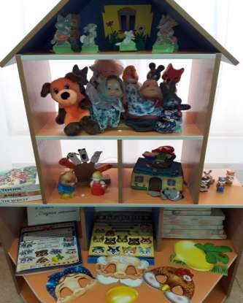

Уголок творчества | Развитие творчества, фантазии. Проживание и преобразование познавательного опыта в продуктиувной деятельности. Развитие ручной умелости. Выработка позиции творца. | Кисточки, альбомы, ножницы, пластилин, непроливайки – стаканчики, цветные карандаши, фломастеры, стаканы пластмассовые для карандашей, трафареты, цветные мелки, салфетки из ткани, восковые карандаши 12 цвет, цветная бумага, картон цветной, картон белый, раскраски, клей – карандаш,. Доски для пластилина, баночки для клея, краски 16 цв., точилка.

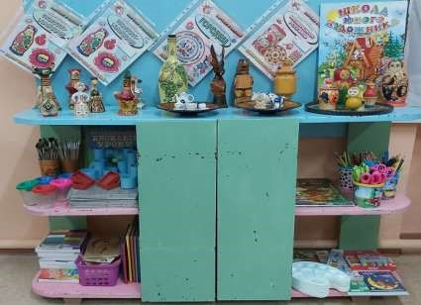

Уголок патриотического воспитания | Формирование представления о малой Родине.  . | Альбом: «Мой родной Бузулук». Сборник – консультаций: «Этот день победы». Карточки:  «Символы РФ». Матрешки. Плакаты РФ  (комплект). Наглядно – дидактические пособия: «Национальные костюмы народов России», «Сухопутные войска», «День Победы», Игра «Наша Родина».

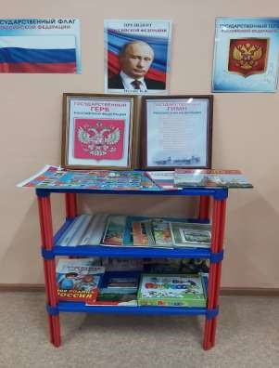

Уголок речевого развития и социализации | Развитие всех компонентов речи.  Развитие социально-  нравственных норм, становление самостоятельности, фомирование уважительного отношения к семье. | Кубики с картинками; мольберт; энциклопедия: «Животные и их детки»; книга Чуковского; хрестоматия для детей 4-5 лет; русские народные сказки. Познавательная игра – лото.  В. Бианки. «Первая охота», М. Горький. «Воробьишко»,  Д. Мамин-Сибиряк «Аленушкины сказки», К.  Чуковский. «Телефон», К. Чуковский, «Тараканище», «Федорино горе»;  Г.Андерсен «Дикие лебеди», К. Ушинский  «Четыре желания», «Ласточка», Л.Толстой «Булька», «Котенок», В. Бианки. «Подкидыш», братья Гримм. «Бременские музыканты»  «Красная Шапочка», из сказок Ш. Перро

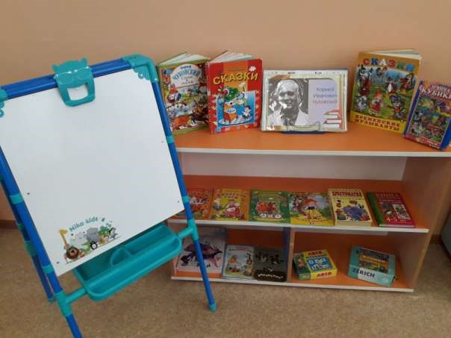

Уголок безопасности | Расширение познавательного опыта, использование его в повседневной жизни. Формирование правил безопасного поведени в быту и на улице. | Макет ПДД; Набор деревянных знаков; Транспорт – машины: Скорой помощи, МЧС, Пожарная машина, Полиция. Телефон. Д/и: «Профессии», «Знаки на дорогах», «Дорожные знаки», «Разрезные знаки», «Опасные ситуации». Наглядно-дидактическое пособие: «Уроки безопасности», «Пожарная безопасность», «Дорожная безопасность».

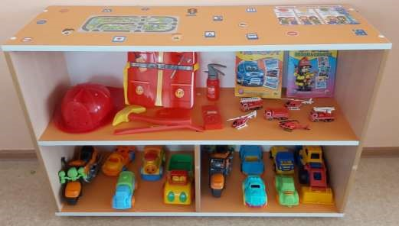

Уголок познания | Развитие любознательности и познавательной мотивации, развитие психических возможностей.  Развитие и совершенствование мелкой моторики.  Формирование представлений о свойствах и отношениях объектов (форме, цвете, размере, материале, причинах и следствии) | Н/п игра: «Геометрические фигуры», «Учим формы и фигуры», «Ассоциации». Пазлы крупные разные сказки.  Д/и:«Выбери картинку», «Сложи узор». Пазлы крупные. Шнуровки разные. Лото «Растенияживотные», «Животный мир». Домино «Ягоды», «Фрукты».

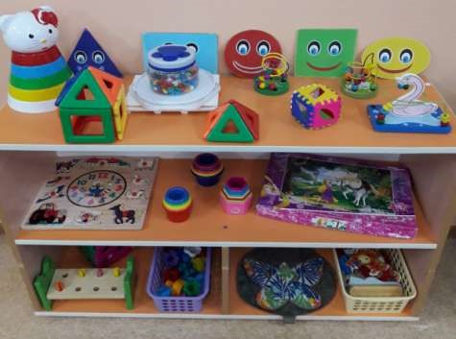

Уголок дежурства | Формирование личности ребенка. Формирование правильного отношения к трудовой деятельности. Формирование аккуратности у детей. Воспитание дисциплины и трудолюбия. | Фартуки, колпаки; салфетницы; хлебницы; панно «Виды дежурства» с картинками

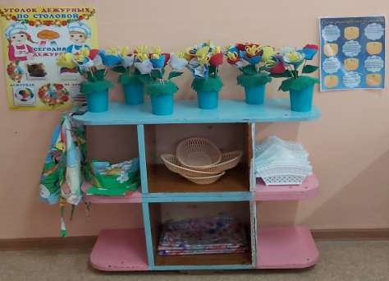

Уголок уединения | создание в детском коллективе положительный микроклимат; снижение вероятности возникновения конфликтных ситуаций. | Ширма, Альбом: «Моя семья»; подушка.

